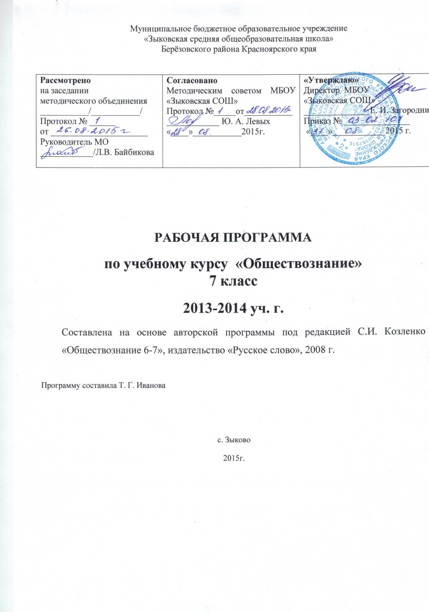

Пояснительная записка
к рабочей программе по обществознанию (7 класс).
Рабочая программа по обществознанию для 7 класса составлена на основе Примерной программы основного общего образования по обществознанию МО РФ 2004 г. и авторской программы под редакцией С.И. Козленко «Обществознание 6-7», издательство «Русское слово», 2008 г.
Опирается на стандарт основного общего образования по обществознанию.
Курс «Обществознание» для 7 класса органически входит в предмет, изучаемый с 6 по 11 класс. Обществознание в основной школе является относительно завершенной системой знаний. Оно дает наиболее общие представления о человеке и обществе, разностороннюю характеристику современного российского общества, конкретные знания о социальных нормах и знания прикладного характера, необходимые для выполнения основных социальных ролей.
Программа, раскрывающая цели, задачи, содержание и формы работы в 7 классе по обществознанию, ориентирована на реализацию Стандарта основного общего образования по предмету.
Важнейшими целями изучения курса являются:
-развитие личности подростка в период его социального взросления, формирование познавательных интересов, критического мышления в процессе восприятия социальной информации, определения собственной жизненной позиции;
- воспитание у подростков общероссийской идентичности, патриотизма, гражданской ответственности, уважения к социальным нормам;
- освоение учащимися на уровне функциональной грамотности системы знаний, необходимых для социальной адаптации;
- овладение обучающимися умениями познавательной, коммуникативной, практической деятельности в рамках основных социальных ролей, характерных для подросткового возраста;
- применение полученных знаний для решения типичных задач в области социальных отношений.
Курс «Обществознание» в 7 классе опирается на элементарные обществоведческие знания, полученные учащимися при изучении в начальной школе предмета «Окружающий мир», межпредметные связи, в основе которых обращение к таким учебным предметам, как «История», «Литература», «География».
В 7 классе в основе содержания курса — раскрытие различных сторон жизни подростка. Подобный подход применен, учитывая, что школьники, которые будут изучать данный курс, подошли к границе между детством и подростковым миром и им особенно важно получить поддержку в понимании проблем, с которыми они сталкиваются в условиях переживаемого переходного возраста.
Содержание курса в 7 классе показывает жизнь подростка во всей ее многогранности. В ходе изучения обществознания в этом классе учащиеся узнают:
— сущность и задачи подросткового возраста, те трудности, которые подростки переживают, проходя его;
— психологический портрет личности;
— самооценку подростка;
— образ жизни подростка;
— взаимоотношение подростка с законом;
— социальную и жилую среду подростка.
Курс состоит из 2 разделов: личность подростка, подросток в социальной среде.
Данное тематическое планирование рассчитано на 34 учебных часа при 1 часе в неделю. Контрольные работы в форме теста с развёрнутым ответом
(задания части С) – 4. Так же проводится промежуточное тестирование с выбором ответа (часть А), рассчитанное на 20 минут урока - 3.
Изменений, внесённых в авторскую программу, нет
Программа реализуется с помощью УМК:
- А.И. Кравченко. Обществознание. 7 класс. – М.: «Русское слово», 2013 г.

Требования к уровню подготовки учащихся.
Знать/понимать:
- социальные свойства человека, его взаимодействие с другими людьми;
- сущность общества как формы совместной деятельности людей;
- характерные черты и признаки основных сфер жизни общества;
- содержание и значение социальных норм, регулирующих общественные отношения.
Уметь:
- описывать основные социальные объекты, выделяя их существенные признаки; человека как социально – деятельное существо; социальные роли;
- сравнивать социальные объекты, суждения об обществе и человеке; выявлять их общие черты и различия;
- объяснять взаимосвязи изученных социальных объектов;
- оценивать поведение людей с точки зрения социальных норм;
- приводить примеры деятельности людей в различных сферах, ситуаций регулируемыми различными видами социальных норм;
- решать познавательные и практические задачи в рамках изученного материала, отражающие типичные ситуации в различных сферах деятельности человека;
- осуществлять поиск социальной информации по заданной теме из различных носителей (материалы СМИ, учебный текст и другие адаптированные источники);
- различать в социальной информации факты и мнения;
- самостоятельно составлять простейшие виды правовых документов (записки, заявления, справки и т.п.).
Использовать приобретённые знания и умения в практической деятельности и повседневной жизни для:
· полноценного выполнения типичных для подростка социальных ролей;
· нравственной и правовой оценке конкретных поступков людей;
· реализации и защиты прав человека и гражданина;
· сознательного непринятия антиобщественного поведения.

Учебно-тематический план
№ | Наименование раздела и тем | Часы | Форма контроля
Глава 1. Личность подростка |  | 10
1 | Переходный возраст | 1
2 | Задачи и трудности подросткового возраста | 1
3 | Быть взрослым | 1
4 | Физические изменения у подростков | 1
5 | Психологический портрет личности: темперамент и характер | 1
6 | Психологический портрет личности: интеллект, эмоции и чувства | 1 | Тест.
7 | Самооценка подростка | 1
8 | Выдающаяся личность | 1
9 | Лидер и его качества | 1
10 | Контрольно-обобщающий по теме «Личность подростка» | 1 | Контрольная работа.
Глава 2. Подросток в социальной среде |  | 6
11 | Социальная среда подростка | 1
12 | Подросток в группе | 1
13 | Межличностные отношения | 1
14 | «Мы» и «они». | 1
15 | Мир знакомых и незнакомых людей | 1
16 | Социальный портрет молодёжи | 1 | Тест.
Глава 3. Подросток и закон. |  | 5
17 | Юридические границы подросткового возраста | 1
18 | Подросток как гражданин | 1
19 | Подросток и его права | 1
20 | Опасный путь преступной жизни | 1
21 | Контрольно-обобщающий по теме «Подросток и закон» | 1 | Контрольная работа.
Глава 4. Образ жизни подростка. |  | 6
22 | Проблема одиночества | 1
23 | Подросток в обществе риска | 1
24 | Подростковая культура | 1
25 | Образ жизни | 1
26 | Досуг и отдых | 1
27 | Спорт | 1 | Тест.
Глава 5. Подросток и его жилая среда. |  | 5
28-29 | Город и село | 2
30-31 | Мой дом, моё жилище | 2
32 | Контрольно-обобщающий по теме «Подросток и его жилая среда» | 1 | Контрольная работа.
33 | Итоговое повторение | 1
34 | Итоговая контрольная работа по курсу | 1 | Контрольная работа.
 | Итого | 34 | 7

Содержание учебного курса «Обществознание»
7 класс
Глава 1. Личность подростка (10 часов)
Возраст, возрастная периодизация, подростковый возраст, тинейджер, юность. Особенности подросткового возраста.
Задачи подросткового возраста. Проблемы подросткового возраста. Система ценностей.
Период взросления. Особенности воспитания подростков. Взрослый.
Бурный и неравномерный рост, развитие организма. Резкое ускорение роста. Динамизм. Самооценка, комплекс неполноценности.
Понятие «личность». Основные свойства психологического портрета личности. Характер человека. Способности человека. Интеллект как способность к познанию. Чувства человека. Эмоции.
Выдающаяся личность. Социальная среда. Лидер, элементы лидерства. Искусство общения как обязательная черта лидера.
Глава 2. Подросток в социальной среде (6 часов)
Социальная среда. Роль социальной среды, семья. Группы: большие и малые. Законы группы. Групповое давление. Конформизм как особая форма поведения.
Межличностные отношения, взаимопонимание. «Мы» и «они»; «свои» «чужие». Знакомые и незнакомые люди.
Глава 3. Подросток и закон (5 часов).
Права и обязанности. Ответственность. Паспорт как юридический документ, удостоверяющий личность. Гражданство. Политические права граждан. Обязанности граждан. Гражданские права ребёнка. Социально-экономические права ребёнка. Культурные права.
Преступления. Уголовная ответственность. Возраст наступления уголовной ответственности. Виды наказаний несовершеннолетних. Административные наказания.
Глава 4. Образ жизни подростка (6 часов).
Рост факторов риска в современном обществе. Источники риска в современном обществе.
Одиночество, подростковая депрессия. Подростковая культура. Формальные и неформальные группы. Образ жизни. Досуг и отдых, культурный досуг. Спорт профессиональный и любительский.
Глава 5. Подросток и его жилая среда (5 часов).
Город - особая среда обитания. Возникновение первых городов. Современный город. Город и урбанизация. Плюсы и минусы городской жизни. Качество жизни.
Территория обитания человека. Современное жилище. Взаимоотношения с соседями.

Календарно-тематическое планирование уроков обществознания
Дата проведения  занятия |  |  |  |  |  |  |  |  |  | Тема урока |  | Кол-во  часов
планируемая | по факту
 | 7 а, 7б, 7 в
Глава I. Личность подростка (10часов)
4.09 |  |  |  |  |  |  |  |  |  | Вводное занятие. Переходный возраст. |  | 1
11.09 |  |  |  |  |  |  |  |  |  | Задачи и трудности переходного возраста. |  | 1
18.09 |  |  |  |  |  |  |  |  |  | Быть взрослым. |  | 1
25.09 |  |  |  |  |  |  |  |  |  | Физические изменения у подростков |  | 1
2.10  5.10 |  |  |  |  |  |  |  |  |  | Психологический портрет личности. Пром. тест. |  | 2
8.10 |  |  |  |  |  |  |  |  |  | Самооценка подростка |  | 1
15.10 |  |  |  |  |  |  |  |  |  | Выдающаяся личность |  | 1
21.10 |  |  |  |  |  |  |  |  |  | Лидер и его качества |  | 1
28.10 |  |  |  |  |  |  |  |  |  | Контрольно-обобщающий урок по теме: «Личность подростка» |  | 1
Глава II. Подросток в социальной среде (6 часов)
11.11. |  |  |  |  |  |  |  |  |  | Социальная среда подростка |  | 1
18.11 |  |  |  |  |  |  |  |  |  | Подросток в группе |  | 1
25.11 |  |  |  |  |  |  |  |  |  | Межличностные отношения |  | 1
2.12 |  |  |  |  |  |  |  |  |  | «Мы» и «они» |  | 1
9.12 |  |  |  |  |  |  |  |  |  | Мир знакомых и незнакомых людей. |  | 1
16.12 |  |  |  |  |  |  |  |  |  | Социальный портрет молодежи. Тест. |  | 1
Глава III. Подросток и закон (5часов)
23.12 |  |  |  |  |  |  |  |  |  | Юридические границы подросткового возраста | 1
13.01 |  |  |  |  |  |  |  |  |  | Подросток как гражданин | 1
20.01 |  |  |  |  |  |  |  |  |  | Подросток и его права | 1
27.01 |  |  |  |  |  |  |  |  |  | Опасный путь преступной жизни | 1
3.02 |  |  |  |  |  |  |  |  |  | Контрольно-обобщающий урок по теме: «Подросток и закон» | 1
Глава IV. Образ жизни подростка (6 часов)
10.02 |  |  |  |  |  |  |  |  |  | Проблема одиночества |  | 1
17.02 |  |  |  |  |  |  |  |  |  | Подросток в обществе риска |  | 1
24.02 |  |  |  |  |  |  |  |  |  | Подростковая культура. |  | 1
3.03 |  |  |  |  |  |  |  |  |  | Образ жизни |  | 1
10. 03 |  |  |  |  |  |  |  |  |  | Досуг и отдых |  | 1
17.03 |  |  |  |  |  |  |  |  |  | Спорт . Тест |  | 1
Глава V. Подросток и его жилая среда (7часов)
24.03 |  |  |  |  |  |  |  |  |  | Город |  | 1
6.04 |  |  |  |  |  |  |  |  |  | Село |  | 1
13.04 |  |  |  |  |  |  |  |  |  | Мой дом, моё жилище |  | 1
20.04 |  |  |  |  |  |  |  |  |  | Мой дом, моё жилище |  | 1
27.04 |  |  |  |  |  |  |  |  |  | Контрольно-обобщающий урок по теме: «Подросток и его жилая среда». |  | 1
4.05 |  |  |  |  |  |  |  |  |  | Итоговое повторение |  | 2
24.05 |  |  |  |  |  |  |  |  |  | Промежуточная аттестация |  | 1

Литература
- А.И. Кравченко. Обществознание. 7 класс. – М.: «Русское слово», 2009г.
- И.С. Хромова. Тесты по обществознанию к учебнику А.И.Кравченко «Обществознание» 7класс.
- Н. С. Кочетов. Обществознание. 7класс: поурочные планы по учебнику А. И. Кравченко. - Волгоград: «Учитель»,2010.

